МИНИСТЕРСТВО ОБЩЕГО И ПРОФЕССИОНАЛЬНОГО ОБРАЗОВАНИЯ
РОСТОВСКОЙ ОБЛАСТИ

государственное казенное общеобразовательное учреждение Ростовской области

«Таганрогская специальная школа № 1»

(ГКОУ РО Таганрогская школа № 1).

347923, Ростовская область тел. 8(8634) 64-86-13
г. Таганрога, ул. Инструментальная, 41-1 E-mail: ski_taganrog @ rostobr.ru

ИНФОРМАЦИЯ О СОЗДАНИИ «ДОСТУПНОЙ СРЕДЫ»
(безбарьерной среды)

№  п/п | Наименование организации (полное)  Адрес, телефон | Выполненные работы по адаптации объекта для доступа Маломобильных Групп Населения (МГН)
 |  | 2015 год
1. | государственное казенное общеобразовательное учреждение Ростовской области «Таганрогская специальная школа № 1» | - Ремонт входной группы (тамбур, крыльцо), устройство пандуса, изготовление и устройство навеса и поручней.  - Ремонт туалета и медицинского блока.  - Расширение дверных проемов помещений и коридора.  -Устройство тактильной и визуальной информации здания.

Директор Жарова Т. А.

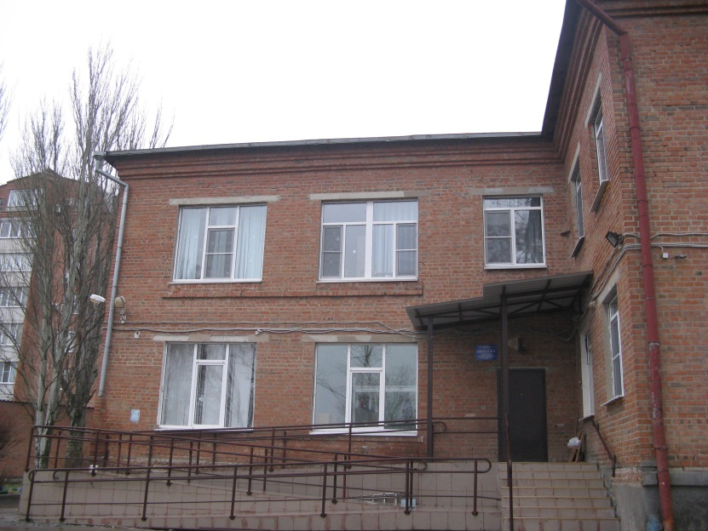 | 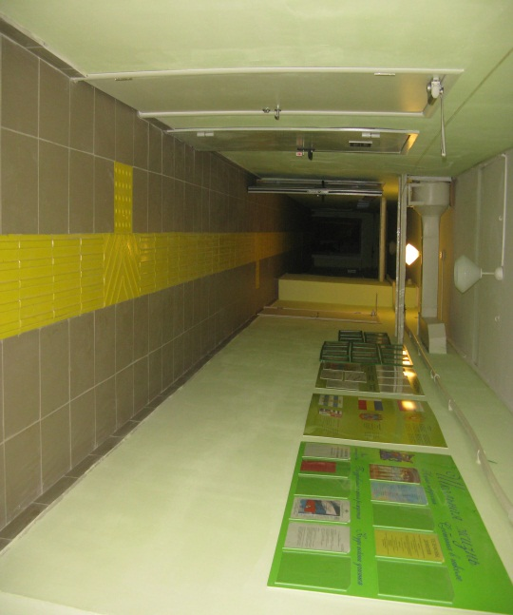
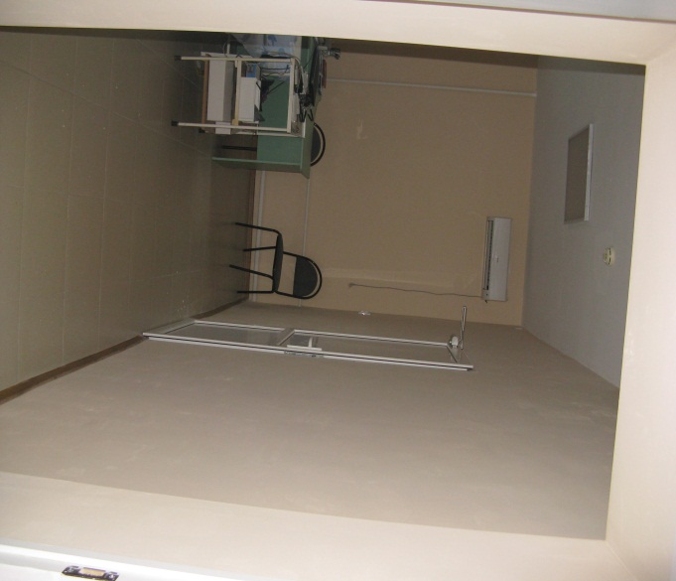 | 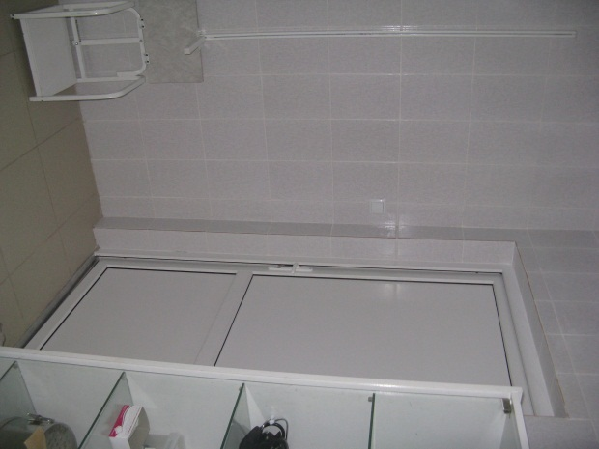
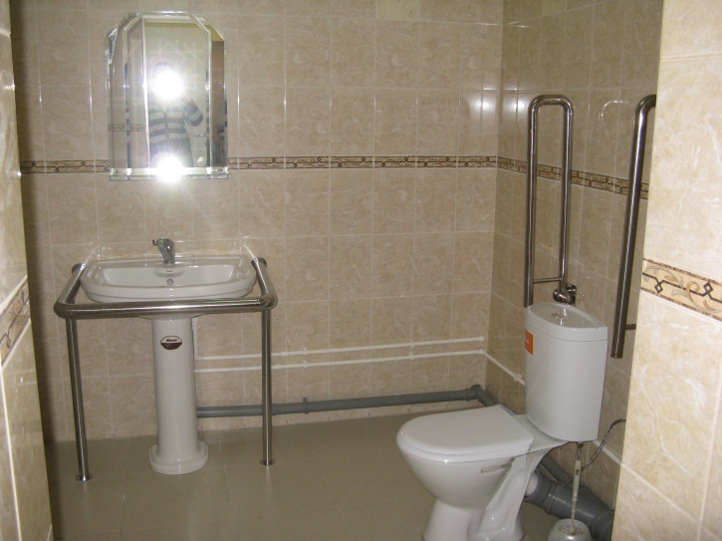 | 